Информация государственного учреждения образования «Детский сад г.п.Мир» о проведённых мероприятиях за март 2024 года в рамках реализации проекта «Мир – здоровый посёлок»

Мероприятие «Осторожно! Микробы!»
11 марта 2024 г. в нашем учреждении состоялась встреча воспитанников средних-старших групп с врачом-педиатром Мирской поликлиники Савощик Викторией Юрьевной, которая провела с детьми мероприятие «Осторожно! Микробы!» Дети с большим интересом посмотрели познавательные мультфильмы «Смешарики. Азбука здоровья – про микробы», в которых они неожиданно для себя нашли ответы на вопросы: «Кто такие микробы? Как они могут навредить человеку? Где они живут и чего бояться? Что делать и как себя вести, чтобы не болеть?» А также отгадали интересные загадки.
Встреча получилась познавательной и интересной.
https://detsadmir.schools.by/news/2362481
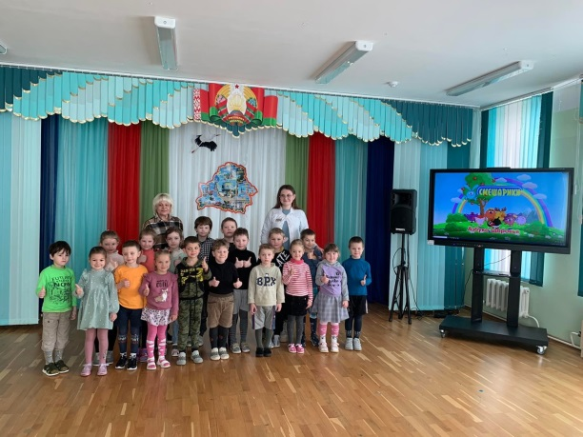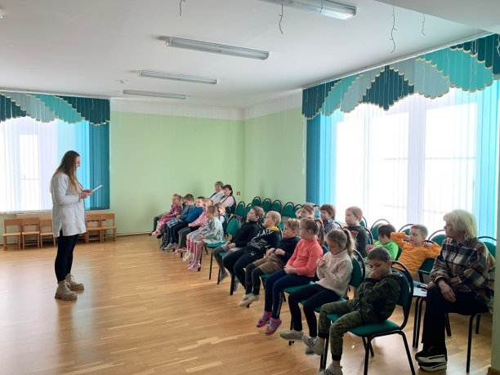

Акция «Азбука ЗОЖ для малышей»
В рамках областной акции «Азбука ЗОЖ для малышей» воспитателем дошкольного образования С.В.Петриман проведена познавательная беседа с воспитанниками старшей группы интегрированного обучения и воспитания на тему «Полезные и вредные продукты». Воспитанники закрепили представления о правильном питании, познакомились с понятиями «полезные продукты», «вредные продукты», «здоровая пища».
https://detsadmir.schools.by/news/2364320

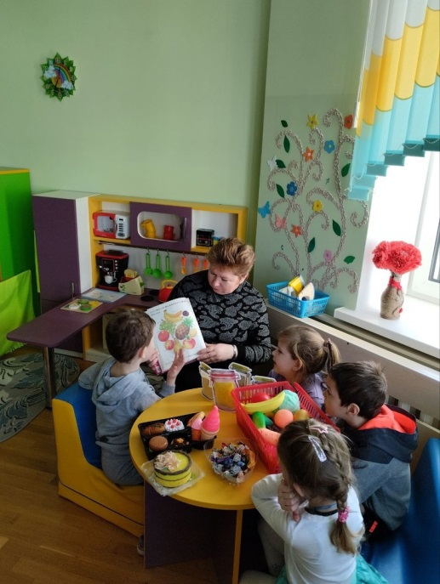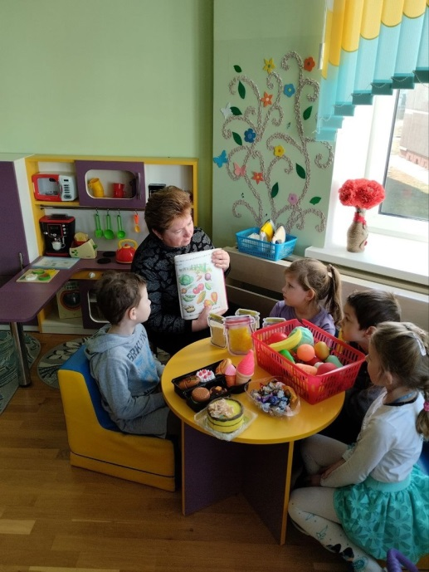

Заместитель заведующего
по основной деятельности Т.Д.Сачук

